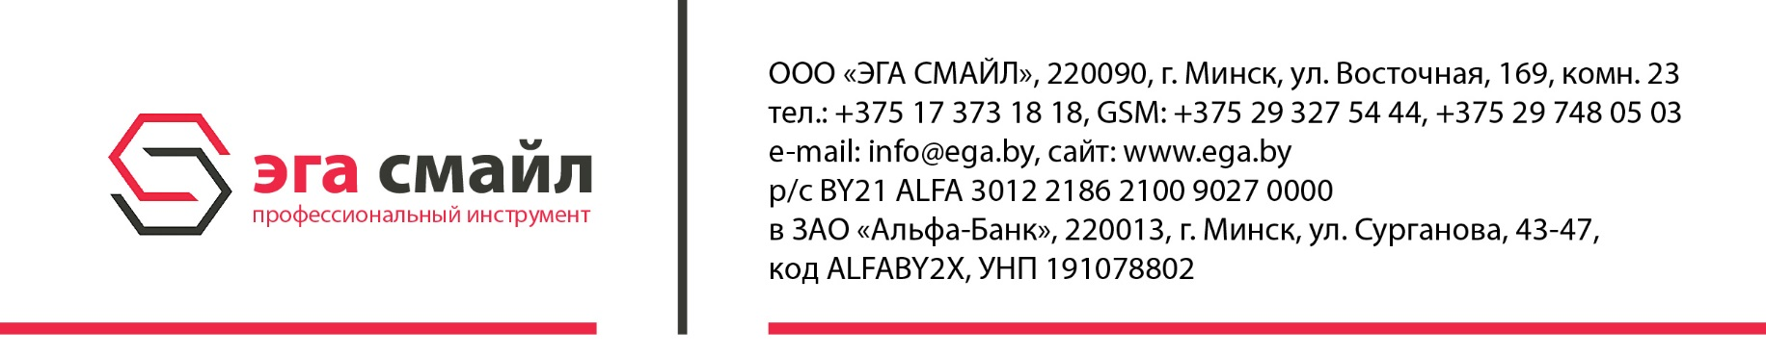

Гарантия на полный срок службы

Инструмент марки RIDGID известен во всем мире, как лучший в своем классе инструмент, позволяющий конечному пользователю выполнять работу более быстро и надежно.
Дополнительный повод для спокойствия — это гарантия на весь срок службы продукции RIDGID. Если Ваш инструмент окажется неисправным вследствие дефекта производства или материалов, мы выполним его ремонт или замену бесплатно.
На что распространяется гарантия
Инструменты RIDGID имеют гарантию на отсутствие дефектов вследствие некачественного производства и дефектов материалов.
Как долго длится гарантия
Эта гарантия распространяется на срок службы инструмента RIDGID, исключая электрические и электронные компоненты, гарантийный срок которых составляет один год с даты продажи. Гарантия заканчивается, когда продукция приходит в негодность по причинам, отличным от дефектов при производстве или материалов.
Как получить обслуживание
Чтобы воспользоваться преимуществом этой гарантии, доставьте изделие в комплекте в уполномоченный СЕРВИСНЫЙ ЦЕНТР RIDGID в Республике Беларусь: ООО «ЭГА СМАЙЛ» г. Минск, ул. Восточная 169. Газовые ключи и другой ручной инструмент подлежат возврату в место покупки.
Что сделаем мы, чтобы решить проблему
Гарантийные изделия будут отремонтированы или заменены, по усмотрению компании Ridge Tool, и возвращены бесплатно. Или, если после трех попыток ремонта или замены в течение гарантийного периода изделие по-прежнему остается неисправным, Вы можете выбрать полное возмещение затраченных средств.
На что не распространяется гарантия
Поломки в результате неправильного использования, эксплуатация с нарушением правил или обычный износ не входят в данную гарантию. Ridge Tool не несет ответственность за побочные либо косвенные убытки.

Как местное законодательство соотносится с гарантией
В некоторых регионах не разрешается исключение или ограничение побочных либо косвенных повреждений, поэтому указанное выше ограничение или исключение может к вам не относиться. Данная гарантия наделяет Вас конкретными правами, но вы можете также иметь и другие права, которые различны в разных областях, регионах или странах.
Никакие другие гарантии не применяются
Эта полная пожизненная гарантия является единственной и исключительной гарантией для продукции RIDGID. Ни один сотрудник, агент, дилер или другое лицо не уполномочены изменить эту гарантию или предлагать какие-либо другие гарантии от имени Ridge Tool Company.
Применение гарантии на полный срок службы RIDGID
Компания Ridge Tool предоставляет компрексную гарантию на весь срок службы для поддержки продукции, приобретенной под торговой маркой RIDGID, за исключением лицензированных товаров.
Продукция марки RIDGID надежна, прочна и долговечна, и на нее предоставляется гарантия на полный срок службы в отношении дефектов материалов или производства.
В случае возникновения проблем с продукцией RIDGID вследствие дефекта материалов или производственного брака мы попытаемся своевременно устранить проблему в соответствии с условиями опубликованной политики предоставления гарантии.
ЕСТЕСТВЕННЫЙ ИЗНОС
Как правило, наши инструменты используются в самых сложных условиях эксплуатации. В этих условиях и вследствие длительной эксплуатации продукция RIDGID может подвергаться естественному износу и требовать обслуживания. Поскольку естественный износ не считается «дефектом» и не является предметом гарантии на весь срок службы, наша задача состоит в том, чтобы как можно скорее вернуть инструмент в эксплуатацию. В целях содействия выполнению этой задачи компания Ridge Tool предлагает полный ассортимент запасных деталей и сеть независимых центров обслуживания RIDGID, отвечающих вашим потребностям по техобслуживанию. Сотрудники включенных в нашу сеть центров обслуживания прошли обучение по предоставлению качественных услуг ремонта, а также точному определению и осуществлению необходимого гарантийного обслуживания RIDGID.
ДЕФЕКТЫ МАТЕРИАЛОВ ИЛИ ПРОИЗВОДСТВА
Наш опыт показывает, что дефекты изделия, которое преждевременно вышло из строя вследствие заводского брака материалов или производства, как правило проявляются на очень ранних сроках эксплуатации, чаще всего, когда изделие используется в первый или во второй раз. Когда изделие возвращается для осмотра, обычно оно выглядит новым или имеет незначительные следы эксплуатации. Ситуации, когда изделие, имеющее производственный брак, служит в течение длительного периода времени, очень редки. Изделия, возвращаемые на гарантийный осмотр после нескольких месяцев или лет непрерывной надежной службы, редко оказываются бракованными. Самая распространенная причина обслуживания — результат естественного износа, который не считается дефектом материалов или производственным браком.

